НАШТОБУЗУ:
- Вызначэнне прынамсі двух аргументаў “за” і “супраць”.
- Аргументы павінны чарагавацца ад наймацнейшага да найслабшага.
- Уводзіны, галоўная частка і абагульненне прадстаўленыя ў асобных абзацах.
- Заключэнне

Сачыненне-развага
Ці можна жыць без сяброў?

Давайце пачнем ад таго, хто такі сябар. Сябар – гэта чалавек, якому мы давяраем, хто нам найбольш сімпатычны.
А што б было, каб у нас не было сяброў? Свет бы дакладна быў сумным і шэрым, у нас не было б з кім дзяліцца сваімі радасцямі і смуткам. Сябры – гэта бацькі, браты і сёстры, а таксама і іншыя людзі. Кажуць, што варта мець аднаго, але сапраўднага сябра, які цябе дакладна не пакіні ў бядзе.
Хаця, з іншага боку, жыццё з сябрамі можа быць стамляючым. Калі б іх не было, дык частка праблемаў знікла б з нашага жыцця. Часам, размовы з сябрамі выводзяць нас з раўнавагі, таму я лічу, што можна было б пражыць і без сяброў. Хаця, што было б, калі б мы не мелі з кім падзяліцца вясёлымі навінамі. Не кожнаму ж чалавеку можна поўнасцю давяраць.
Скадана адназначна адказаць на пытанне, ці можна жыць без сяброў. Я лічу, што жыць без сяброў вельмі складана.

Дарагая Оля,
я ацаніла тваю працу згодна з вызначанымі раней НАШТОБУЗУ, і вось мае заўвагі.
1. Ты ўзгадала некалькі важных аргументаў і за і супраць.
2. Мне падаецца, што самым важным аргументам з’яўляецца тое, што без сяброў мы б не мелі аніякай падтрымкі, і менавіта яго я б паставіла на першае месца. Наколькі я зразумела, для цябе галоўная бяда была б у тым, што свет быў бы шэрым і сумным. Што ты думаеш на гэты конт? Дадай некалькі сказаў у падтрымку сваёй думкі, каб палепшыць сваю працу.
3. Ты правільна зарганізавала сваю працу. У тэксце ёсць уводзіны, галоўная частка і канец.
4. Ты таксама правільна ўжыла заканчэнне.
Як мы і дамаўляліся, я падкрэсліла адну арфаграфічныя памылку іншым колерам.
У цябе цудоўна атрымліваецца расстаўляць знакі пунктуацыі.
Ёанна Макоўска

НАШТОБУЗУ:
- Правільна запісаць дадзеныя.
- Запісаць рашэнне ў выглядзе арыфметычнага выразу.
- Пісьмова рашыць задачу.
- Правільна рашыть задачу.

На вагах ляжаць 3 вялікіх скрынкі і восем малых. Адна маленькая скрынка важыць 38 г. Колькі важыць вялікая скрынка.

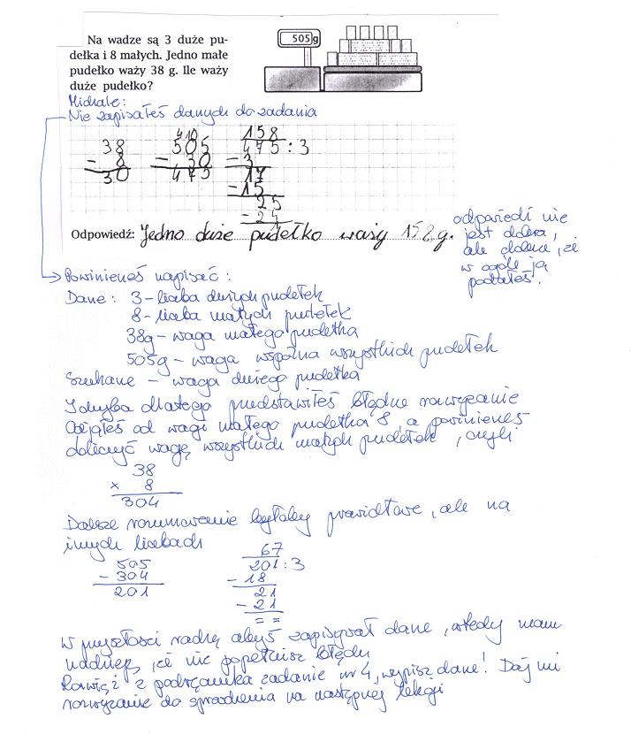

Міхась,
ты не запісаў дадзеныя задачы
Рашэнне неправільнае, але добра, што ты запісаў адказ

Трэба было запісаць:
Дадзеныя: 3 – колькасць вялікіх скрынак
8 – колькасць маленкіх скрынак
38 г. – вага маленькай скрынкі
500 г – агульная вага ўсіх скрыняў
Пытанне: вага вялікай скрыні
Магчыма, менавіта таму ты няправільна рашыў задачу. Ты адняў ад вагі маленькай скрыні 8, а трэба было палічыць агульную вагу ўсіх скрынак, гэта значыць 38х8=304. Тое, як ты далей рашаў задачу, прывяло б цябе да правільнага адказу, каб ты знайшоў для гэтага правільныя лічбы.

На будучыню я раіла б табе запісваць дадзеныя, тады прасцей пазбегнуць памылкі. Калі будзеш рашаць задачу нумар 4, памятай аб гэтым. І дай мне на праверку на наступных занятках.

